**<결과 레포트>**

**9주차 이상 기체 법칙/절대 영도**

|  |
| --- |
| 일반물리실험 / 9분반 |
| 담당조교 박제명 |
| 2021년 5월 20일 |
| 화공생명공학과 / 2학년 |
| 20181736 |
| 김태현 |

1. 실험 목적

기체의 압력, 부피, 온도를 동시에 측정하면서 이들이 이상 기체 법칙을 따르는 것을 확하고, 일정 온도 또는 일정 부피의 상황에서의 기체법칙을 설명하여 절대영도의 값을 찾는다.

1. 데이터 정리
2. 이상 기체 법칙 실험

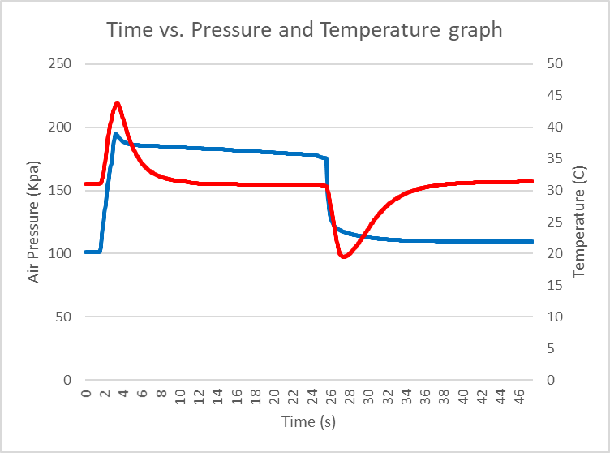

처음 부피 = 40mL

나중 부피 = 21mL

1. 보일의 법칙 실험

|  |  |
| --- | --- |
| Volume (mL) | Absolute pressure (kpa) |
| 50 | 101.234 |
| 45 | 112.310 |
| 40 | 124.599 |
| 35 | 141.345 |
| 30 | 162.581 |
| 25 | 201.771 |

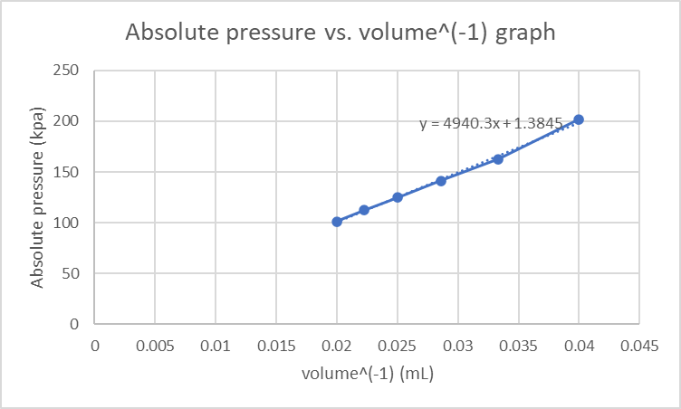

그래프의 기울기 = 4940.3

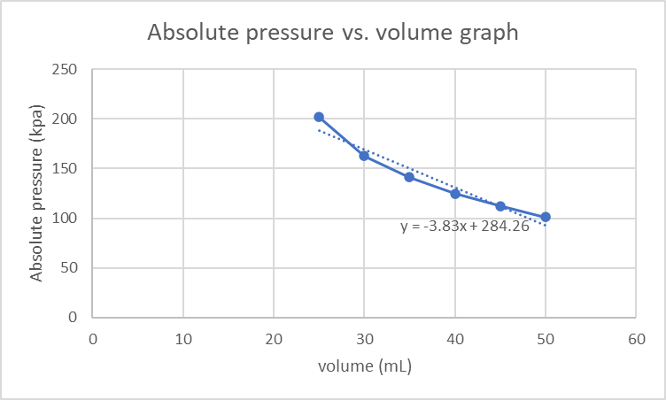

그래프의 기울기 = -3.83

1. 절대 영도 실험

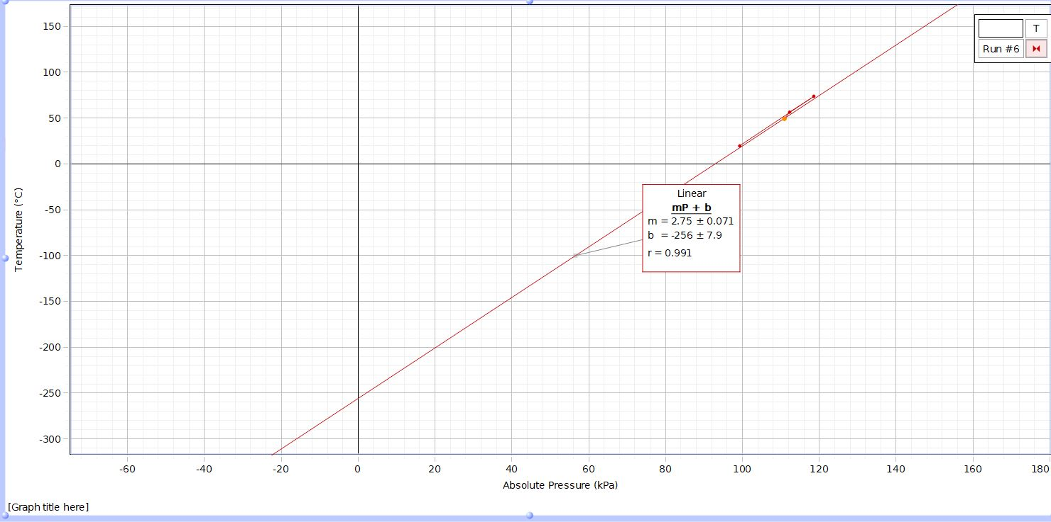

절대 압력이 0이 될 때의 온도 = -256℃

1. 결과 분석
2. 온도

온도를 측정하는 단위에는 섭씨, 화씨, 켈빈 등이 있다. 물리학에서 주로 사용되는 값은 켈빈이다. 물체의 온도가 더 이상 내려갈 수 없는 온도를 절대영도라고 부르고 이때의 온도는 켈빈으로는 0, 섭씨로는 -273.15도이다. 섭씨 온도와 켈빈은 1도의 크기가 같다.

1. 절대압력과 계기압력

압력은 일정한 넓이에 작용하는 힘으로 기체에 대하여 이를 측정할 때는 절대압력과 계기압력으로 나뉜다. 절대압력은 위치에 작용하는 압력의 절댓값이고, 계기압력은 절대압력과 대기압 (1atm)의 차이로 구할 수 있다.

1. 이상 기체

이상 기체는 기체 입자 사이의 상호작용이 없고 서로 충돌할 때 완전 탄성충돌이 발생하고 입자의 부피를 무시할 수 있는 점입자로 이루어진 기체이다. 이상기체는 실제로 존재하지는 않지만 조건을 조절하여 실제 기체를 이상 기체에 가깝게 만들 수 있다. 많은 실제 기체들이 기체 입자들이 서로 충분히 많이 떨어져 있어서 상호작용을 거의 하지 않으므로 이상기체에 적용되는 법칙을 실제 기체에 사용해도 큰 오차가 없다.

1. 보일의 법칙

보일의 법칙은 온도와 기체 입자의 수가 일정한 계에서는 기체 내부의 압력과 기체의 부피가 반비례한다는 법칙이다.

$$pV=constant$$

1. 샤를의 법칙

샤를의 법칙은 기체 내부의 압력과 기체 입자의 수가 일정한 계에서는 기체의 부피와 온도가 비례한다는 법칙이다.

$$V=\left(constant\right)*T$$

1. 게이뤼삭의 법칙

게이뤼삭의 법칙은 기체의 부피와 기체 입자의 수가 일정한 계에서는 기체 내부의 압력과 온도가 비례한다는 법칙이다.

$$p=\left(constant\right)*T$$

1. 아보가드로의 법칙

아보가드로의 법칙은 기체 내부의 압력과 온도가 일정한 계에서는 기체의 부피와 기체 입자의 수가 비례한다.

$$V=\left(constant\right)*n$$

1. 이상 기체 법칙

위의 식들을 모두 합쳐 정리한 방정식으로 이상 기체의 상태 변화를 예측할 수 있다. $pV=nRT$

실제 기체 역시 이 식을 어느정도 따르지만 차이가 존재한다. 이를 위해 반 데르 발스 바정식을 사용한다.

$$p=\frac{nRT}{V-nb}-a{(\frac{n}{V})}^{2}$$

이 식에서 a는 기체 입자 사이의 끌어당기는 힘을, b는 기체 입자 사이의 반발하는 힘을 의미한다.

이번 실험에서는 기체가 이상 기체 법칙을 따르는 지를 확인하고 절대영도를 실험적으로 구할 수 있는 실험이었다.

첫번째 이상 기체 법칙 실험부터 살펴보자.

이 실험에서는 기체를 급격하게 압축시킨 후 압력을 제거하여 원래로 돌아가도록 하는 실험이었다. 기체 입자의 수가 같으므로 압력*온도는 기체의 부피에 반비례한다. 기체를 급격하게 압축시키면 기체의 부피가 갑작스럽게 감소하여 이상 기체 법칙에 따라 압력과 온도가 증가한다. 이 때 그래프를 보면 압력과 온도의 갑작스러운 상승을 볼 수 있다. 그 이후 외부 압력을 일정하게 계속 줘서 부피를 일정하게 유지하면 온도와 압력도 비슷하게 유지되어 평형을 이루는 것을 볼 수 있다. 그리고 가하는 압력을 제거하면 부피가 증가하므로 이상 기체 법칙에 의해 기체의 온도와 압력이 감소한다. 이 실험에서는 기체의 입자 수가 일정하므로 $\frac{V_{1}}{V_{2}}=\frac{T_{1}P_{2}}{T_{2}P_{1}}$ 와 같은 식이 만족한다. 이를 실험값으로 확인해보면 40/21 = 1.905, (195.038*31.07)/(101.124*43.44) = 1.379로 오차율은 27.61%이다. 오차율이 높지만 값이 어느정도 비슷한 것을 확인할 수 있다.

두번째 보일의 법칙 실험은 기체의 부피를 조금씩 바꿔가면서 일정 온도에서의 내부 기체의 압력을 구하는 실험이었다. 압력과 부피의 역수의 그래프는 위를 향하는 직선 형태의 그래프이고, 압력과 부피의 그래프는 y=1/x의 형태와 비슷한 곡선의 그래프였다. 압력과 부피의 역수의 그래프의 기울기는 이상 기체 방정식에 의해 기체의 n*R*T 값임을 알 수 있다. 기체의 온도는 31.15도를 기준으로 값을 잡았으므로 이를 통해 실린더 내부의 기체의 몰 수를 알 수 있다. 기울기의 값은 4940.3이므로 내부기체의 몰 수는 4940.3/(8.314)(31.15+273.15)(1000) = 1.9527*10^(-3)mol임을 알 수 있다. 1몰의 공기는 22.4L이므로 이를 통해 오차율을 구해보면 9.35%로 높지 않다.

세번째 절대 영도 실험은 공기가 든 금속 구를 온도가 다른 물에 넣어 온도와 압력의 상관관계를 확인하고 그 그래프를 통해 압력이 0이 되는 점을 찾아 절대 영도를 구하는 실험이었다. 실험결과 그래프에서 압력이 0이 되는 점의 온도는 -256도로 실제 절대 영도인 -273.15도와 비슷했지만 다소 높았다. 이 그래프의 기울기는 이상 기체 방적식을 이용해 구하면 V/(n*R) = 2.75 이다. 반지름이 5.1cm인 금속 구의 부피는 556 세제곱센티미터로 금속 구의 부피는 기체의 부피와 거의 비슷할 것이라고 볼 수 있다. 그러므로 이를 기체의 부피로 가정하고 식을 풀면 2.4*10^(-2)mol의 기체가 구 안에 들어있음을 알 수 있다. 이를 두번째 실험과 같이 오차율을 구해보면 2.0%로 오차가 상당히 적음을 알 수 있다.

1. 질문
2. 이번 실험에서 이상 기체 방정식을 만족하는 실험이 진행되었는가?

이상 기체 방정식을 이용하여 여러 값들을 구했을 때 대부분 이론값과 비슷하게 나왔다. 그러므로 이상 기체 방정식을 대부분 만족했다고 볼 수 있다.

1. 오차가 발생했다면 어떠한 요인이 영향을 미쳤을 것 같은가?

이는 밑의 토의에서 후술하겠다.

1. 토의
2. 오차원인 분석

첫번째 실험에서는 20%가 넘는 큰 오차가 나왔다. 오차의 원인으로는 첫번째로 기체가 이상 기체가 아닌 실제 기체인 것이 있다. 실제 기체는 이상 기체와 조금씩 다르게 움직이고, 외부에서 가해지는 압력이 심할수록 차이는 더 커진다. 첫번째 실험의 그래프를 보면 압력을 갑자기 가했을 때 작은 피크가 생기는데 이것 역시 기체가 이상 기체가 아니기 때문이다. 두번째로는 공기가 실린더와 센서의 접합부에서 조금씩 새어 나갈 가능성이다. 센서와 실린더의 접합부는 세게 잡고 있지 않으면 실린더를 세게 눌렀을 때 빠져 버리므로 약간씩의 공기가 빠져나간다고 볼 수 있다. 세번째로는 실린더를 잡은 손의 열이 실린더로 전달되는 것이다. 사람의 체온은 36.5도로 실온보다 더 높다. 그러므로 손에서 실린더로 열이 전달되었을 것이다.

두번째 실험에서는 첫번째와 마찬가지로 이상 기체 여부와 접합부의 문제, 손의 열전달이 전부 오차원인으로 작용한다. 거기에다 하나가 더해지는 것이 있다. 우리가 부피를 조금씩 변화시키며 온도가 실온이 되었을 때 ‘keep sample’을 눌러서 압력을 측정하는데, 온도의 변화가 너무 빨라서 일정한 온도에서 압력을 기록하지 못했다. table을 보았을 때 보통 실온에서 0.1~0.5도 정도의 간격이 존재했다. 그러므로 오차가 생길 수밖에 없다.

세번째 실험은 다른 장비를 가지고 시행했다. 하지만 이상 기체 여부와 접합부의 문제는 동일하다. 그리고 추가적으로 오차원인이 더 존재한다. 실험 중 뜨거운 물에 구를 넣을 때 물의 온도가 일정하지 않고 계속 떨어졌다. 그래서 구의 온도가 일정 온도까지 올라갔다가 다시 떨어지기 시작했다. 온도가 조금 떨어졌을 때의 온도를 측정해서 오차가 생겼을 수 있다.

1. 응용 가능성

보일의 법칙이나 샤를의 법칙, 이상 기체 법칙 등을 이용하는 예시는 매우 많다. 찌그러진 탁구공을 뜨거운 물에 넣어서 고치는 것은 샤를의 법칙을 이용한 것이다. 겨울과 여름에 타이어에 공기를 다르게 넣는 것도 샤를의 법칙을 이용하는 예시이다. 하늘 높이 올라간 헬륨 풍선은 올라갈수록 대기압이 낮아지며 부피가 증가하다가 터진다. 이는 보일의 법칙의 예시이다.

1. 참고 문헌

일반물리학 실험 매뉴얼, 서강대학교 물리학과

할리데이 외 2인, 일반물리학 1권, 범한서적주식회사, 10판, 2014, p594~599, p635~638